不合格销毁登记存单
2022年12月1日惠州市博罗县杨侨市场杨军C1蔬菜档杨军档口销售的生菜样品检测出生菜多菌灵项目不合格。《食用农产品快检结果告知书》（编号：BLYQ-202212010001）及不合格食用农送达《广东省食用农产品批发（零售）市场产品记录登记表》，并告知当事人快速检测的生菜样品检测出多菌灵不合格，判读结果为“不合格”。
当事人陈述对快检结果无异议，采取销毁措施，确认上述生菜购进7kg，销毁2kg。
1.告知当事人不合原因
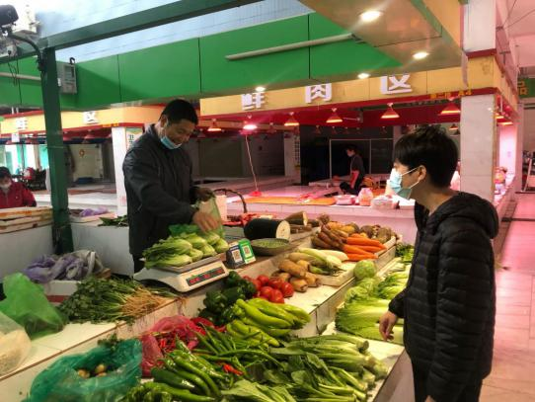

2.销毁前
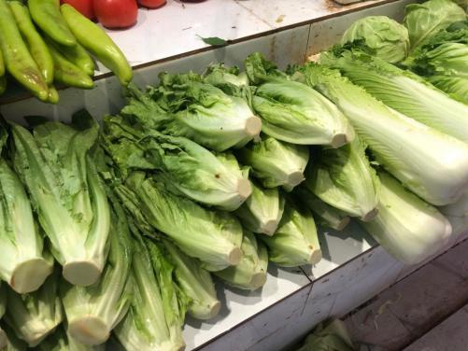
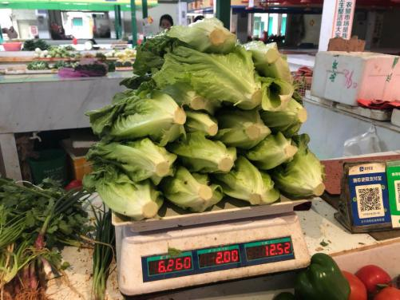

3.经营者签名确认
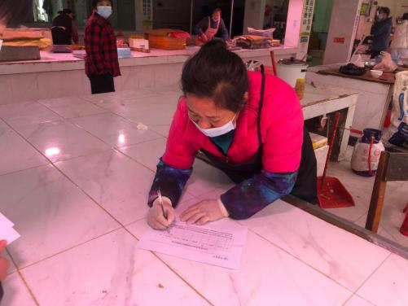

4.销毁过程
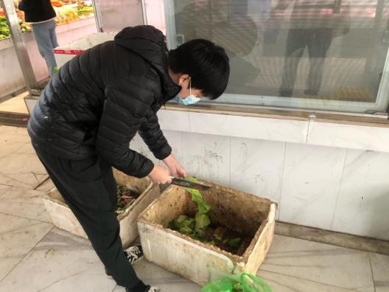
5.销毁后
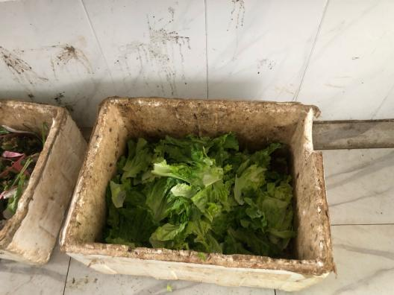

6.监督人及销毁人签名
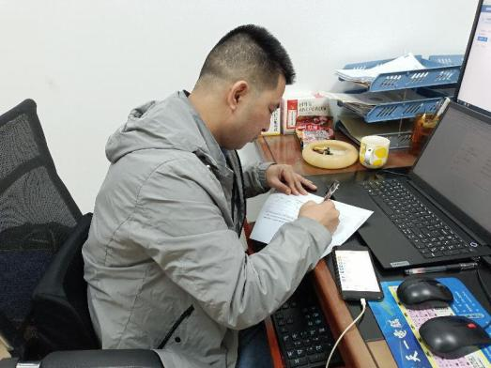
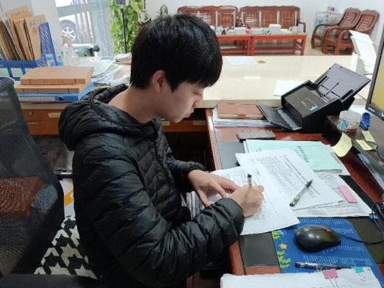

7.不合格通知书
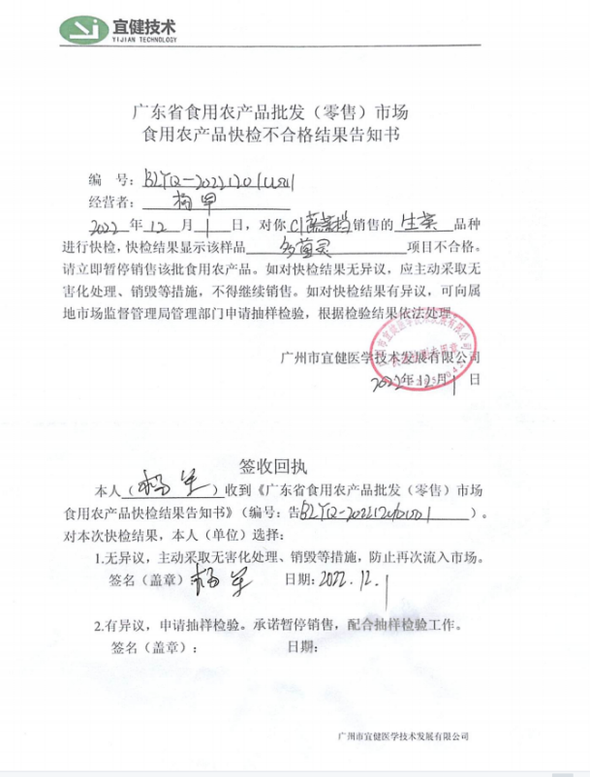

8.销毁登记表
